高等数学第一学期试卷A（答案）
一、填空题（每题2分，共20分）
1．若函数的定义域为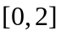，则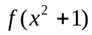的定义域为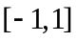.
2. 若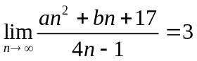，则 0 ， 12 .
3．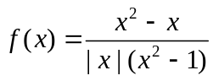的间断点为 0，-1，1 ，其中 1 为可去间断点.
4．若函数在处可导，则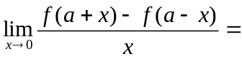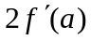.
5．函数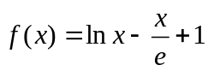在内的零点个数为2 .
6. 已知函数任意阶可导，且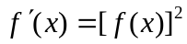，则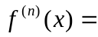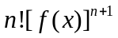.
7. 设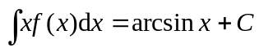，则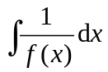=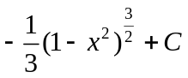 .
8．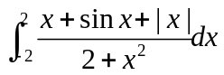= ln3 .
9.函数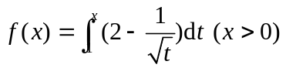的单调减少区间为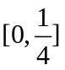.
10．若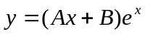是微分方程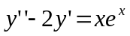的一个特解，则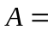 ，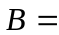 3 .
二、计算题（每小题5分，共55分）
1. 求极限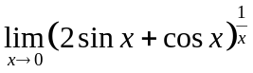
解：原式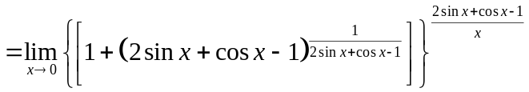=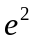
2. 求极限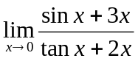

解：

3．设函数可导，且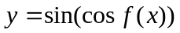，求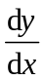
解：=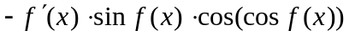

4．设函数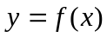由方程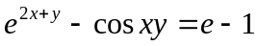所确定，求曲线在点处的切线方程.
解：两边求导可得切线斜率为-2，所以切线方程为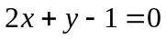.
5．求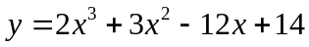的在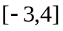上的最大值与最小值．
解：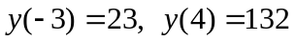．
由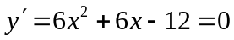，得, 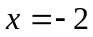．
而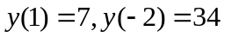, 所以最大值为132，最小值为7．
6．求不定积分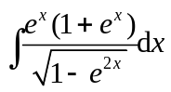
解：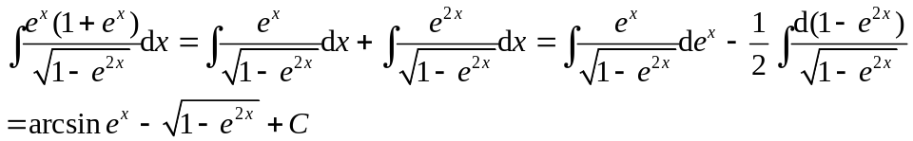
7．已知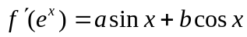（a,b不同时为零），求.
解：令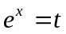，则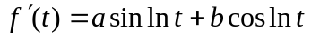，所以
8．计算定积分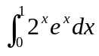
解：原式=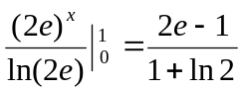
9．计算抛物线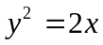与直线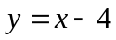所围成的图形的面积.
解：书上例题，面积为18.
10．求解初值问题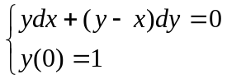
解：变形可得：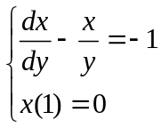，这是以x为函数的一阶线性方程，解之得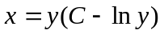，且C=0，因此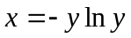.
11．求微分方程的通解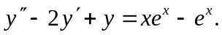
解：特征方程是 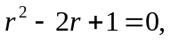 特征根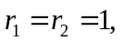对应齐次方程的通解是：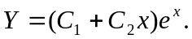
设原方程的特解为：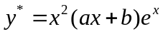，则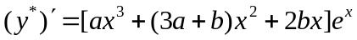，
，将其代入原方程待定系数得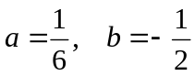.
所以 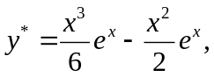
故原方程的通解为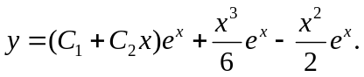
三、综合与证明题（1-3题每题6分，4题7分，共25分）
1．设函数在的某邻域内连续，且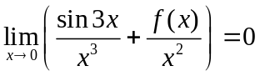，求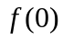.
解：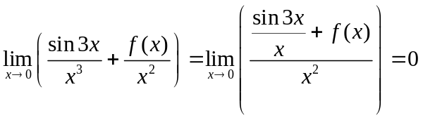，所以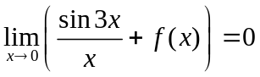，因为在的某邻域内连续，所以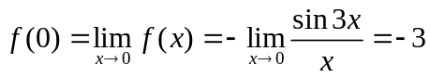.
2．设函数可导，且，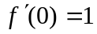,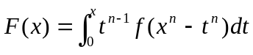，求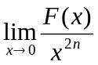.
解：令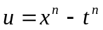，则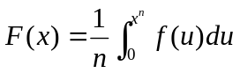，
所以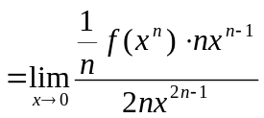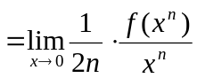
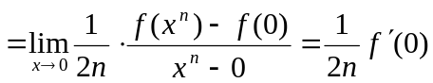=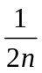.
3．设函数在连续，可导，对任意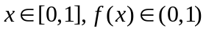，且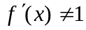，证明有且仅有唯一的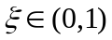，使得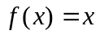成立.
证明：令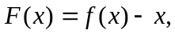则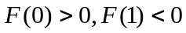，由零点定理可得存在性
又设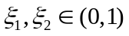都使得成立，不妨假设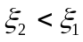，则根据拉格朗日定理
，所以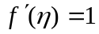矛盾，唯一性得证.
4．设函数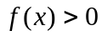，在连续且单调减少，证明对满足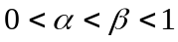的任意，总有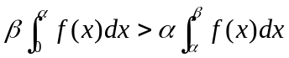.
证明：令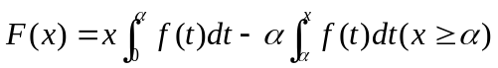，明显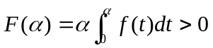，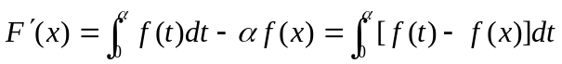，因为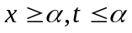，且单调减少，所以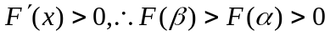，即.

